Pendulul

Vom cerceta un pendul matematic, fixat de originea coordonatelor cu un fir (matematic şi el). Poziţia iniţială a pendulului este (-r,0). În momentul eliberării pendulul începe să oscileze, realizînd o semicircumferinţă. Pentru a modifica traiectoria pendulului, vom bate în plan câteva ţinte matematice. Mişcarea pendulului va deveni mai complicată, dar peste un timp el va începe să realizeze oscilaţii periodice. Se cere să se determine lungimea orbitei finale, periodice a pendulului.

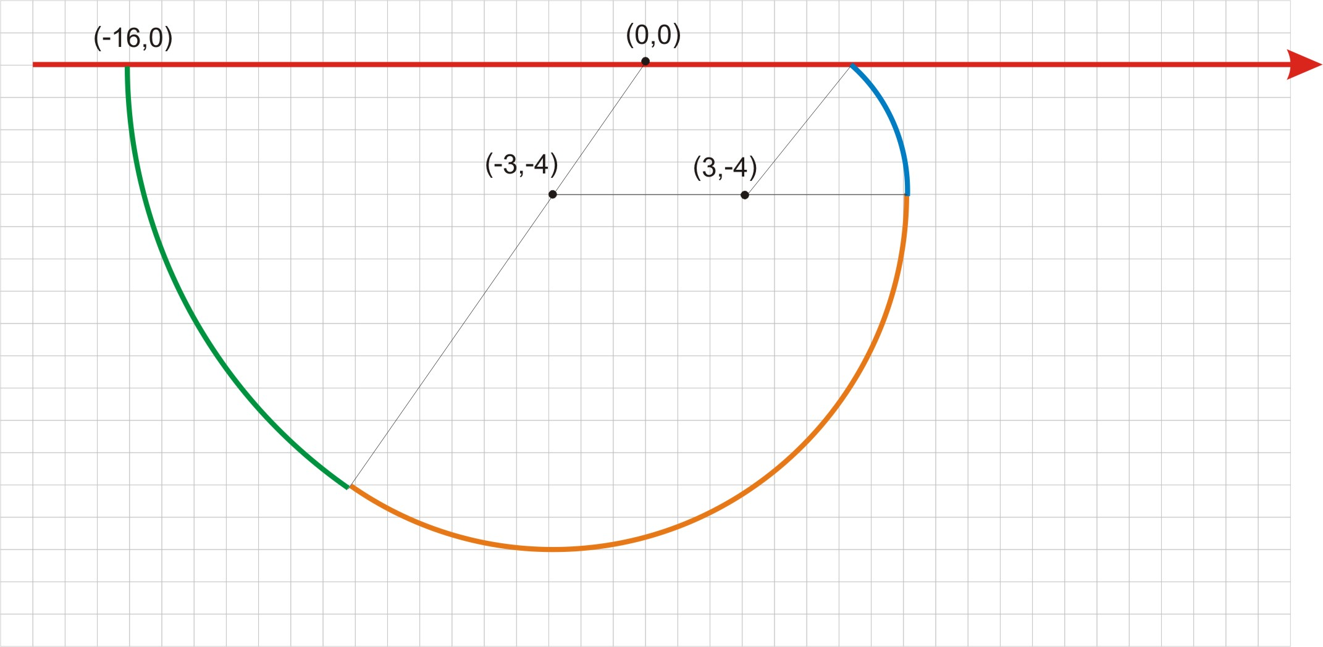

În spaţiul matematic (ideal) funcţionează următoarele reguli:
- Grosimea ţintelor şi a firului sunt nule
- Energia pendulului nu se pierde (nu există forţă de frecare)
- Pendulul nu se atinge de ţinte (de ele se atinge numai firul)
- Firul se îndoaie numai la atingerea ţintei

Cerinţă: scrieţi un program, care va calcula lungimea traiectoriei de oscilaţie a pendulului .

Pentru cei ce nu cunosc fizica! Unicul fapt fizic necesar pentru rezolvarea problemei: Pendulul nici odată nu se ridică mai sus de înălţimea lui iniţială. Pendulul sau va atinge axa x, sau se va roti în jurul unei ţinte.
INPUT
Prima linie a fişierului pendul.in conţine numărul de ţinte N (0≤N≤500) şi un număr real r – lungimea firului, separate prin spaţiu. Urmează N linii, fiecare dintre care conţine câte o pereche (x, y) de coordonate a unei ţinte distincte.(|x| < 1000, |y| < 1000)
OUTPUT
Fişierul de ieşire pendul.out va conţine un singur număr real, care va indica lungimea orbitei periodice finale a pendulului. Distanţa parcursă de pendul până la ieşirea pe această orbită nu se ia în consideraţie. Răspunsul se dă cu exactitatea de 10⁻².

Pendul.in | Pendul.out
2 16.0  3 –4  -3 –4 | 87.66
1 18.0  5 –12 | 31.42

